Landesverband Niedersachsen-Ostwestfalen-Sachsen-Anhalt  Referent für Gemeindeentwicklung und Öffentlichkeitsarbeit | 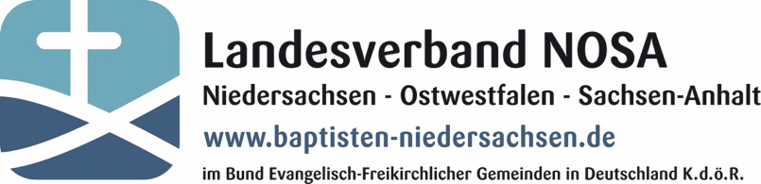
Pastor Jürgen Tischler, Springe
05041-649779-1 (Fax. -2)
Presseinformationen
Braunschweig, 18.04.2018
Der Christusleib ist Tischgemeinschaft
Landesverband NOSA tagte in der Braunschweiger Friedenskirche
Soziale Kontakte sind nicht Anhängsel, sondern wesentliches Element des Leibes Christi. Darauf hat jetzt Jens Spangenberg, Pastor der Evangelisch-Freikirchlichen Zellgemeinde Bremen bei der Ratstagung des Landesverbandes Niedersachsen-Ostwestfalen-Sachsen-Anhalt (LV NOSA) in Braunschweig hingewiesen. In Predigt und Vortrag am 14. April referierte Spangenberg zu den „drei Farben des Evangeliums“. Dabei verdeutlichte er, dass Menschen sehr unterschiedliche Zugänge zur Bibel und der guten Nachricht von Jesus haben. Die Einen würden über "Vergebung von Schuld" erreicht, andere über die "Sehnsucht nach Schutz" und jemand drittes über den "Wunsch nach Annahme und Zugehörigkeit". Spangenberg plädierte dafür, diese Zugänge nicht als Konkurrenz, sondern als Ergänzung zu begreifen. Dies helfe, Konflikte in Gemeinden zu vermeiden oder bestehende Konflikte zu überwinden. Vor allem der dritte Ansatz zeige sich schon im Leben Jesu, der die persönliche Begegnung und die Gemeinschaft mit Menschen gesucht habe.

An der Tagung des LV NOSA nahmen 147 Abgeordnete von Gemeinden und Werken und über 60 Gäste teil. Sie bestätigten Dr. Fred Pieneck (Bad Salzuflen) als Vorsitzenden und Pastor Johannes Fähndrich (Wolfenbüttel) als Stellvertreter mit jeweils über 90% der abgegebenen Stimmen. Darüber hinaus entschieden sich die Teilnehmer, einen freikirchlichen Senderbeauftragten beim Mitteldeutschen Rundfunk (MDR) anteilig zu finanzieren. Damit werde, so Pieneck bei der Vorstellung des Haushalts, dieses in Deutschland einmalige Engagement der Freikirchen im öffentlich-rechtlichen Rundfunk gesichert. Bei der Ratskollekte in Höhe von über 1000 € kam schon die Hälfte des notwendigen Betrages zusammen. Mit großer Mehrheit wurde der Haushalt des Landesverbandes verabschiedet. Der Beitrag, den die Gemeinde pro Mitglied dafür bezahlen, bleibt bei 25 €.

Außerdem wurden die Abgeordneten in erste Gedanken zur Neuausrichtung des Landesverbandes hineingenommen. Dieser zeige sich als Netzwerk von Menschen und Gemeinden, die sich gegenseitig bereichern und unterstützen. In der Friedenskirche in Braunschweig wurde dies anschaulich, indem die Teilnehmer gemeinsam ein großes Netz knüpften, das symbolisch an Jesus Christus als Anker festgemacht wurde.
Zum Landesverband NOSA gehören 89 Baptistengemeinden mit ca. 11189 Mitgliedern.
Weitere Ausführungen zum Thema der Tagung finden sich unter: https://zellgemeinde-bremen.de/podcast/3-gesichter-des-evangeliums/, sowie in den gerade im Neufeld Verlag erschienenen Buch von Jayson Georges mit dem Titel „Mit anderen Augen“.

Bericht: Wolfgang Bauer
Fotos: Bernhard Eickmann

Übersicht über die Fotos finden Sie hier:
https://www.baptisten-niedersachsen.de/gemeinsam/landesverbandsrat/2018-braunschweig-friedenskirche/fotogalerie

Alle Fotos in höherer Auflösung ggf. per Email anfragen!

Verteiler:
- Die Gemeinde (Wolfgang Günter)
- NOSA Webseite, Facebook
- Ulrike Landt, Gemeinde aktuell
- Gemeindebriefe NOSA-Gemeinden

